**MODELOS Y BASES DE DATOS**

**XML Básico**

**2023-2**

**Guia autoestudio: 6/6**

**OBJETIVO**

Desarrollar competencias para integrar XML a una base de datos relacional.

# TÓPICOS

1. Tipo de dato: XMLTYPE
2. Funciones básicas: extract, extracValue, existsNode
3. Funciones relacional XML: XMLTable, dbms_xmlgen.getxmltype
4. Esquema: DTD

# ENTREGA

Publicar las respuestas en el espacio correspondiente en un archivo .zip , el nombre de este archivo debe ser la concatenación en orden alfabético de los primeros apellidos de cada uno de los miembros.

# INVESTIGANDO EN ORACLE

## 1. Tipo de datos

* ¿Cómo se define un atributo para que contenga datos en XML?

Para definir un atributo que contenga datos XML dentro de la tabla se hace de la forma: nombre_atributo XMLType.

Sacado de: ChatGPT.

* ¿Cómo se inserta una tupla con un valor en XML?

Para insertar datos XML se hace de la siguiente forma:

INSERT INTO nombre_tabla (nombre_atributo)

VALUES (XMLType(''<?xml version="1.0"?>

                    Información XML'));

Por ejemplo:

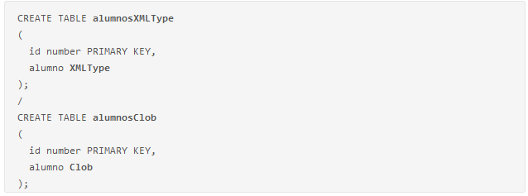

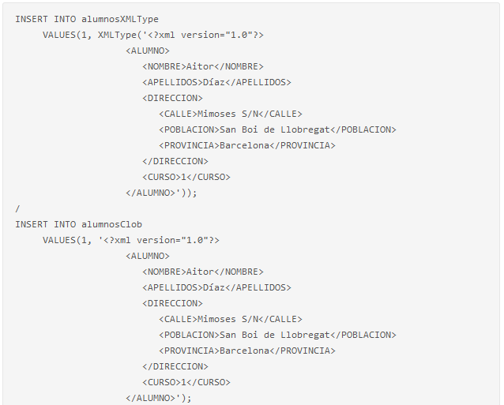

Sacado de: <https://blogdeaitor.wordpress.com/2013/02/06/trabajar-con-xml-en-oracle/>

## 2. Consultas

* ¿Cómo se integra XPath a las expresiones SQL?

XPath es un lenguaje utilizado para seleccionar nodos de un documento XML. La forma en la que nos permite a acceder a elementos tipo XML dentro de una tabla son de la forma:

SELECT columna_xml.extract('/ruta/xpath/text()').getStringVal() AS resultado

FROM tabla;

Sacado de ChatGPT

* ¿Qué hacen las funciones extract, extractValue, existsNode?
* **EXTRACT**: Se utiliza para extraer valores de un documento XML en función de una expresión XPath. Retorna un conjunto de nodos XML que coinciden con la expresión XPath.

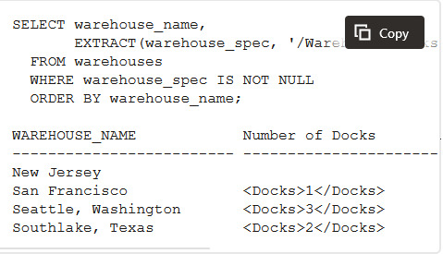

Sacado de: <https://docs.oracle.com/en/database/oracle/oracle-database/19/sqlrf/EXTRACT-XML.html#GUID-593295AA-4F46-4D75-B8DC-E7BCEDB1D4D7>

* **EXTRACTVALUE**: Extract Value recibe como argumentos una instancia XMLType y un XPAth con el fin de otorgar un valor especifico de un documento XML.



Sacado de: ChatGPT

* **EXISTNODE:** Se utiliza para verificar si existe algún nodo que coincida con una expresión XPath en un documento XML. Retorna 1 si existe al menos un nodo que cumple con la expresión XPath y 0 si no existe.
* ¿Qué hace la función XMLTable y dbms_xmlgen.getxmltype?
* **XMLTable:** Plasma el resultado de una XQuery en una tabla virtual, relacionando filas y columnas.

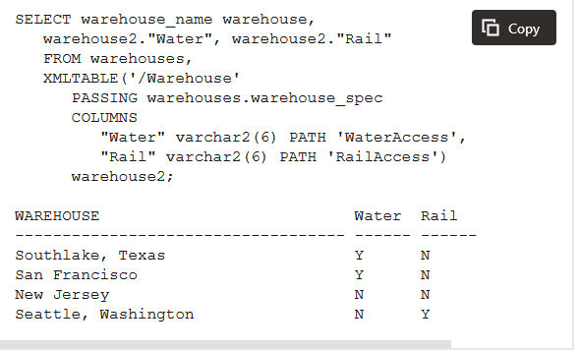

Sacado de: <https://docs.oracle.com/en/database/oracle/oracle-database/19/sqlrf/XMLTABLE.html#GUID-C4A32C58-33E5-4CF1-A1FE-039550D3ECFA>

* **dbms_xmlgen.getxmltype:** El paquete DBMS_XMLGEN convierte una consulta arbitraria de SQL a formato XML. La función GETXMLTYPE coge un documento XML y lo retorna como un XMLTYPE.

## 3. Validación

* ¿Cómo se verifica si un dato XML es bien formado?

Para verificar si un dato XML es bien formado en Oracle, puedes utilizar la función IS XML. Esta función se utiliza para comprobar si una cadena de caracteres representa un documento XML bien formado.

* ¿Cómo se verifica si un dato XML cumple un esquema DTD definido?

En Oracle, puedes verificar si un dato XML cumple con un esquema Document Type Definition (DTD) utilizando la función IS SCHEMA VALID. La función IS SCHEMA VALID se utiliza para validar si un documento XML cumple con un esquema DTD específico.

# PRACTICANDO

En este auto-estudio vamos a adicionar a la información a los eventos (events) de **neeps** un nuevo atributo que permita tener información sobre él (**detail**) . Nos interesa conocer:

1. **Evaluación:** Calificación historica del evento (número 1 a 5)
2. **Comentarios:** Comentarios de las personas que asistieron al evento.
3. **Bibliografia:** Bibliografía recomendada para el evento. De cada una de ellas se indica el título, la dirección donde se encuentra (url) y el tipo (texto, audio o video).

Propongan otros dos aspectos requeridos para los eventos.

# A. Definiendo y poblando

Para adicionar esta nueva información:

1. Expliquen la estructura que van a usar para representar la información con un ejemplo completo.

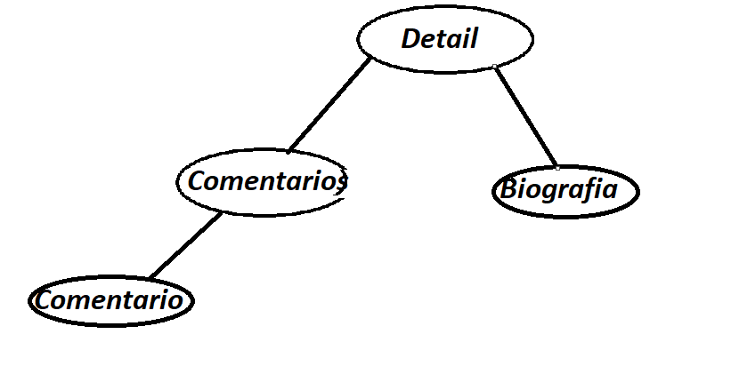

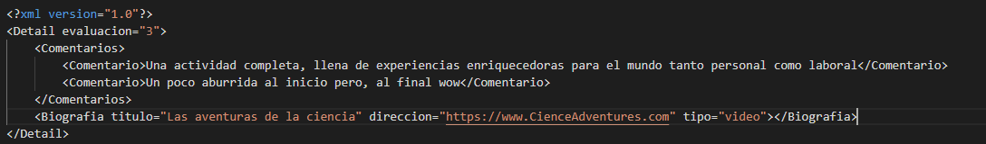

1. Modifiquen la creación de las tablas considerando este nuevo atributo.
2. Modifiquen las instrucciones para poblar la tabla considerando esta información

# B. Consultando

Escriba las sentencias SQL que permitan conocer:

1. La bibliografía de un evento específico.
2. Los eventos que lograron evaluaciones mayores a 4.0. (id, nombre del modulo)
3. El primer comentario de todos los eventos que tienen comentarios, (id, comentario)

Propongan e implementen otras dos consultas. Usen las funciones XMLTable y dbms_xmlgen.getxmltype

# C. Definiendo esquema

Escriba un esquema DTD que garantice que:

1. Los eventos deben estar evaluados.
2. Los eventos pueden no tener comentarios asociados.
3. Los eventos deben tener mínimo dos referencias bibliográficas. Las referencias deben esta completas.

Propongan e implementen otras dos restricciones